**TRƯỜNG ĐẠI HỌC ĐIỆN LỰC**

**KHOA CÔNG NGHỆ THÔNG TIN**



**BÁO CÁO**

**ĐỒ ÁN TỐT NGHIỆP**

**ĐỀ TÀI:**

|  |  |
| --- | --- |
| **XÂY DỰNG WEBSITE HỌC TẬP CHO TRẺ NHỎ** |  |
| |  |  | | --- | --- | | **Sinh viên thực hiện** | **: ĐẬU QUỐC TOÀN** | | **Giảng viên hướng dẫn** | **: ĐẶNG TRẦN ĐỨC** | | | **Ngành** | **: CÔNGNG NGHỆ THÔNG TIN** | | | **Chuyên ngành** | **: CÔNG NGHỆ PHẦN MỀM** | | | **Lớp** | **: D13CNPM7** | | | **Khóa** | **: 2018-2023** | | |  |

*Hà nội: 30 - 01 - 2023*

LỜI CẢM ƠN

Trên thực tế không có sự thành công nào mà không gắn liền với những sự hỗ trợ, sự giúp đỡ dù ít hay nhiều, dù là trực tiếp hay gián tiếp của người khác. Trong suốt thời gian từ khi bắt đầu học tập ở giảng đường Đại Học đến nay, chúng em đã nhận được rất nhiều sự quan tâm, giúp đỡ của Thầy Cô, gia đình và bạn bè.

Với lòng biết ơn sâu sắc nhất, chúng em xin gửi đến Thầy cô ở Khoa Công Nghệ Thông Tin – trường Đại Học Điện Lực đã cùng với tri thức và tâm huyết của mình để truyền đạt vốn kiến thức quý báu cho chúng em trong suốt thời gian học tập tại trường. Và đặc biệt, trong kỳ này, Khoa đã tổ chức cho chúng em được tiếp cận với môn học rất hữu ích đối với sinh viên ngành Công Nghệ Thông Tin. Để bây giờ chúng em có thể chuẩn bị cho buổ “Bảo vệ tốt nghiệp” của mình.

Chúng em xin chân thành cám ơn thầy Đặng Trần Đức đã tận tâm hướng dẫn chúng em qua từng buổi học trên lớp cũng như những buổi nói chuyện, thảo luận về môn học. Trong thời gian được học tập và thực hành dưới sự hướng dẫn của thầy cô, chúng em không những thu được rất nhiều kiến thức bổ ích, mà còn được truyền sự say mê và thích thú đối với các bộ môn của trường. Nếu không có những lời hướng dẫn, dạy bảo của thầy cô thì chúng em nghĩ đồ án này của chúng em rất khó có thể hoàn thành được.

Xin gửi lời cảm ơn chân thành đến gia đình, bè bạn, đã luôn là nguồn động viên to lớn, giúp chúng em vượt qua những khó khăn trong suốt quá trình học tập và thực hiện đồ án.

Mặc dù đã rất cố gắng hoàn thiện đồ án với tất cả sự nỗ lực, tuy nhiên đồ án “*Xây dựng website học tập cho trẻ nhỏ*” chắc chắn sẽ không thể tránh khỏi những thiếu sót. Chúng em rất mong nhận được sự quan tâm, thông cảm và những đóng góp quý báu của các thầy cô và các bạn để đồ án này ngày càng hoàn thiện hơn.

Một lần nữa, chúng em xin chân thành cám ơn và luôn mong nhận được sự đóng góp của mọi người.

Sau cùng, chúng em xin kính chúc các thầy cô trong Khoa Công Nghệ Thông Tin dồi dào sức khỏe, niềm tin để tiếp tục thực hiện sứ mệnh cao đẹp của mình là truyền đạt kiến thức cho thế hệ mai sau.

Trân trọng!

|  |
| --- |
| Hà Nội, ngày 30 tháng 1 năm 2022 |
| Sinh viên thực hiện: |
| Đậu Quốc Toàn |
|  |

NHẬN XÉT

(của giảng viên hướng dẫn)

Tên tôi là: Đặng Trần Đức Học vị: ThS

Hiện công tác tại: Khoa Công Nghệ Thông Tin, trường Đại học Điện Lực.

Nhận hướng dẫn sinh viên: Đậu Quốc Toàn.

Thực hiện đồ án tốt nghiệp: Xây dựng website học tập cho trẻ nhỏ.

Ngành: Công nghệ phần mềm. Hệ: Đại học chính quy.

Trong thời gian hướng dẫn sinh viên thực hiện đồ án tốt nghiệp, tôi có một số ý kiến nhận xét như sau:

|  |  |
| --- | --- |
|  | *Hà Nội, ngày … tháng … năm 2022.*  **CÁN BỘ HƯỚNG DẪN** |

**MỤC LỤC**

CHƯƠNG 1: KHẢO SÁT HIỆN TRẠNG VÀ XÁC LẬP DỰ ÁN 1

1.1. Khảo sát hiện trạng 1

1.1.1. Mục đích khảo sát hiện trạng 1

1.1.2. Nội dung khảo sát và đánh giá hiện trạng 1

1.1.3. Tổng quan về website học tập cho trẻ nhỏ. 1

1.2. Xác lập dự án 3

1.2.1. Mục tiêu 3

1.2.2. Khái quát hệ thống mới 3

1.2.3. Yêu cầu hệ thống 4

1.2.4. Thành viên tham gia dự án 5

1.2.5. Công nghệ sử dụng 5

1.3. Kết luận Chương 1 6

CHƯƠNG 2: PHÂN TÍCH HỆ THỐNG 7

2.1. Mô tả hệ thống 7

2.1.1. Biểu đồ Use case tổng quan 7

2.1.2. Biểu đồ phân rã Use case 8

2.1.3. Các tác nhân chính tham gia hệ thống 11

2.1.4. Các Use case chính tham gia hệ thống 11

2.2. Đặc tả Use case 12

2.2.1. Đặc tả Use case thêm đăng ký tài khoản 12

2.2.2. Đặc tả Use case thêm người tạo nội dung 14

2.2.3. Đặc tả Use case Quản lý chung 16

2.2.4. Đặc tả Use case Tìm kiếm 17

2.2.5. Đặc tả Use case Thống kê 20

2.3. Kết luận chương 2 21

CHƯƠNG 3: THIẾT KẾ KIẾN TRÚC HỆ THỐNG 22

3.1. Biểu đồ lớp 22

3.2. Thiết kế cơ sở dữ liệu 23

3.2.1. Biểu đồ dữ liệu. 23

3.3. Kết luận chương 3 24

CHƯƠNG 4: WEBSITE HỌC TẬP CHO TRẺ 25

4.1. Giao diện trang chủ 25

4.1.2. Giao diện trang chủ 25

4.1.3. Giao diện danh mục sản phẩm 26

4.1.4. Giao diện giỏ hàng. 26

4.2. Giao diện Admin 27

4.2.1. Giao diện tài khoản 27

4.2.2. Giao diện loại sản phẩm. 27

4.2.3. Giao diện sản phẩm. 28

4.2.4. Giao diện banner. 28

4.2.5. Giao diện đơn hàng. 28

4.3. Kết luận chương 4 29

KẾT LUẬN 30

TÀI LIỆU THAM KHẢO 31

DANH MỤC CÁC HÌNH

Hình 2.1: Biểu đồ Use case tổng quan. 7

Hình 2.2: Biểu đồ quan hệ Actor. 8

Hình 2.3: Quản lý người tạo nội dung 8

Hình 2.4: Quản lý. người dùng 9

Hình 2.5: Quản lý.khóa học 9

Hình 2.6: Quản lý chung. 10

Hình 2.7: Tìm kiếm. **Error! Bookmark not defined.**

Hình 2.8: Thống kê. 10

Hình 2.9: Biểu đồ hoạt động của user case quản lý người tạo nội dùng. 11

Hình 2.10:Biểu đồ tuần tự của user case quản lý người dùng. **Error! Bookmark not defined.**

Hình 2.11: Biểu đồ hoạt động của Use case quản lý khóa học. 13

Hình 2.12: Biểu đồ tuần tự của Use case thêm nhân viên. **Error! Bookmark not defined.**

Hình 2.13: Biểu đồ hoạt động của Use case Quản lý chung. 14

Hình 2.14: Biểu đồ tuần tự của Use case Quản lý banner. **Error! Bookmark not defined.**

Hình 2.15: Biểu đồ hoạt động của Use case Tìm kiếm. **Error! Bookmark not defined.**

Hình 2.16: Biểu đồ tuần tự của Use case Tìm kiếm. **Error! Bookmark not defined.**

Hình 2.17: Biểu đồ hoạt động của Use case Thống kê. **Error! Bookmark not defined.**

Hình 2.18: Biểu đồ tuần tự của Use case Thống kê. **Error! Bookmark not defined.**

Hình 2.19: Biểu đồ tuần tự của Use case Quản lý sản phẩm. **Error! Bookmark not defined.**

Hình 3.1: Biểu đồ lớp của hệ thống. 22

Hình 3.2: Biểu đồ dữ liệu Diagram. **Error! Bookmark not defined.**

Hình 4.1.1: Giao diện đăng nhập. 25

Hình 4.1.2: Giao diện trang chủ. 25

Hình 4.1.3: Giao diện tin tức sự kiện 26

Hình 4.1.4: Giao diện to 100. 27

Hình 4.2.1:Giao diện chủ đề . 28

Hình 4.2.2:Giao diện thêm mới bài tập 28

Hình 4.2.3:Giao diện tin tức sự kiện. 28

Hình 4.2.4:Giao diện banner. 28

Hình 4.2.5:Giao diện quản lý người dùng. 29

DANH MỤC CÁC KÝ HIỆU

|  |  |  |  |  |  |
| --- | --- | --- | --- | --- | --- |
| **PHẦN TỬ MÔ HÌNH** | | **KÝ HIỆU** | **Ý NGHĨA** | | |
| **Biểu đồ USE CASE** | | | | | |
| Tác nhân  (Actor) | | a | Một người / nhóm người hoặc một thiết bị hoặc hệ thống tác động hoặc thao tác đến chương trình. | | |
| Use-case  (“Ca” sử dụng) | | uc | Biểu diễn một chức năng xác định của hệ thống | | |
| Mối quan hệ giữa các use case | |  | Use case này sử dụng lại chức năng của use case kia | | |
|  | Use case này mở rộng từ use case kia bằng cách thêm chức năng cụ thể | | |
|  | Use case này kế thừa các chức năng từ use case kia | | |
| **Biểu đồ LỚP** | | | | | |
| Lớp  (Class) | | class1 | Biểu diễn tên lớp, thuộc tính, và phương thức của lớp đó | | |
| Quan hệ kiểu kết hợp | |  | Biểu diễn quan hệ giữa hai lớp độc lập, có liên quan đến nhau | | |
| Quan hệ hợp thành | |  | Biểu diễn quan hệ bộ phận – tổng thể | | |
| Quan hệ phụ thuộc | |  | Các lớp phụ thuộc lẫn nhau trong hoạt động của hệ thống | | |
| **Biểu đồ TRẠNG THÁI** | | | | | |
| Trạng thái | |  | Biểu diễn trạng thái của đối tượng trong vòng đời của đối tượng đó | | |
| Trạng thái khởi đầu | |  | Khởi đầu vòng đời của đối tượng đó | | |
| Trạng thái kết thúc | |  | Kết thúc vòng đời của đối tượng | | |
| Chuyển tiếp  (transition) | |  | Chuyển từ trạng thái này sang trạng thái khác | | |
| **Biểu đồ TUẦN TỰ** | | | | | |
| Procedure  (Phương thức) | | s | Là một phương thức của B mà đối tượng A gọi thực hiện. | | |
| Message  (Thông điệp) | | m | Là một thông báo mà B gửi cho A. | | |
| **Biểu đồ HOẠT ĐỘNG** | | | | | |
| Hoạt động |  | | | Mô tả hoạt động gồm tên hoạt động và đặc tả của nó | |
| Trạng thái khởi đầu |  | | |  | |
| Trạng thái kết thúc |  | | |  | |
| Thanh đồng bộ ngang |  | | | Mô tả thanh đồng bộ ngang | |
| Chuyển tiếp |  | | |  | |
| Quyết định |  | | | Mô tả một lựa chọn điều kiện | |
| Các luồng | Phân tách các lớp đối tượng khác nhau trong biểu đồ hoạt động | | | Phân cách nhau bởi một đường kẻ dọc từ trên xuống dưới biểu đồ | |
| **Biểu đồ THÀNH PHẦN** | | | | | |
| Thành phần | |  | | | Mô tả một thành phần của biểu đồ, mỗi thành phần có thể chứa nhiều lớp hoặc nhiều chương trình con |
| Mối quan hệ phụ thuộc giữa các thành phần | |  | | | Mỗi quan hệ giữa các thành phần(nếu có) |
| **Biểu đồ TRIỂN KHAI** | | | | | |
| Các node  (các thiết bị) |  | | | Biểu diễn các thành phần không có bộ vi xử lý | |
| Các bộ xử lý |  | | | Biểu diễn các thành phần có bộ vi xử lý | |
| Liên kết truyền thông TCP/IP |  | | | Giao thức truyền thông TCP/IP thông qua kết nói mạng LAN | |

LỜI MỞ ĐẦU

Ngày nay, Công Nghệ Thông Tin là một ngành rất phát triển trong xã hội. Nó được ứng dụng rộng rãi trong rất nhiều ngành, lĩnh vực khác nhau và đạt được hiệu quả cao trong cuộc sống. Tin học hóa được xem như một trong những yếu tố mang tính quyết định trong các hoạt động kinh doanh, dịch vụ, xã hội, khoa học, giáo dục …Ứng dụng công nghệ thông tin đóng vai trò hết sức quan trọng, có thể tạo ra các bước đột phá.

Công việc quản lý là việc phổ biến và khá quan trọng trong xã hội hiện nay. Vì vậy chất lượng quản lý và giảm thiểu chi phí là mục tiêu cho các nhà quản lý.

Để đạt mục tiêu đó, việc sử dụng công nghệ thông tin trong quản lý đã trở nên khá phổ biến. Với một phần mềm quản lý cơ bản, nguồn nhân lực được giảm thiểu tối đa, tiết kiệm về kinh tế, bên cạnh đó tính chính xác cũng được đảm bảo hơn, dễ dàng trong việc quản lý.

***Lý do chọn đề tài:***

Với mong muốn xây dựng một hệ thống đặt hàng trên website tiện lợi và giúp người dùng dễ dàng sử dụng nhất. Em đã thực hiện đề tài “***Xây dựng website học tập cho trẻ nhỏ***”. Em tin tưởng rằng đây sẽ là một đề tài rất hay và có thể giúp ích cho nhiều cửa hàng.

Trong quá trình thực hiện đề tài, em đã nhận được rất nhiều sự chỉ bảo, giúp đỡ và những góp ý chân thành của thầy Đặng Trần Đức. Thầy đã giúp em rất nhiều trong quá trình hoàn thiện đề tài của mình. Mặc dù em đã cố gắng hết sức, xong không tránh khỏi những thiếu sót, hạn chế. Em rất mong được sự đóng góp ý kiến của thầy cô và các bạn để đề tài của em được hoàn thiện hơn.

# KHẢO SÁT HIỆN TRẠNG VÀ XÁC LẬP DỰ ÁN

## Khảo sát hiện trạng

Đề tài: *“Xây dựng website học tập cho trẻ nhỏ”.*

### Mục đích khảo sát hiện trạng

Hiện nay thực trạng giáo dục trẻ nhỏ với mục tiêu chính là giúp trẻ em phát triển tốt mọi mặt về thể chất, thẩm mĩ, trí tuệ, tình cảm, do đó phát triển những yếu tố đầu tiên của nhân cách con người chuẩn bị cho các bé bước chân vào cuốc sống. Đây là những cơ sở hình thành nên được nền tảng cơ bản, tiếp nhận được thêm các kỹ năng sống cần thiết phù hợp với lứa tuổi của mình, phát triển và khơi dậy hết khả năng bên trong trẻ.

### Nội dung khảo sát và đánh giá hiện trạng

Yêu cầu: X**ây dựng website học tập cho trẻ nhỏ**

* + Quản lý đăng nhập: Quản lý thông tin của trẻ như họ tên, số điện thoại, email …
  + Quản lý người dùng: Quản lý thông tin của các nhân viên như tên, địa chỉ, số điện thoại …
  + Quản lý tài khoản: Quản lý thông tin của các nhân viên như tên, địa chỉ, số điện thoại
  + Quản lý khóa học: Quản lý các thông tin của khóa học như tên, giá, nội dung....
  + Quản lý xem hàng khuyến mại: Chức năng này cho phép hiển thị những khóa học khuyến mại để khách hàng lựa chọn.

### Tổng quan về website học tập cho trẻ nhỏ.

#### Giới thiệu tổng quan

**Website học tập cho trẻ:** cung cấp các bài tập nhanh, dễ tiếp cận để trẻ có thể thỏa sức khám phá với kho tang kiến thức bên ngoài, trẻ sẽ được rèn luyện tư duy, biết thêm được những điều mới từ những bài học từ gogo mang lại. qua mỗi bài học trẻ sẽ nhận được các phần thưởng tích điểm để mới khóa các bài học tiếp theo cũng như các tính năng khác.

#### Mô tả bài toán

Khi vào website trẻ sẽ phải tạo một tài khoản, công việc này nếu trẻ quá nhỏ để hiểu được cách thức để đăng ký tài khoản cần một cách thức nào đó đơn giản hởn như đăng ký bằng Email, hoặc đăng ký bằng cách điền thông tin nhanh chóng để trẻ nhỏ có thể làm được.

Các bài tập của cho trẻ chủ yếu sẽ là các bài tập mang mang mang tính lựa chọn trẻ sẽ không cần phải có kiến thức gì cũng có thể làm được bài tập, qua mỗi bài tập trẻ sẽ biết thêm được các kiến thức mới.

Gogo sẽ tạo cho trẻ một sân chơi giúp trẻ nâng cao khả năng tư duy hiểu biết tạo tiền đề vững chắc là hành trang cho cuộc sống sau này.

#### Đánh giá hiện trạng

Sau khi khảo sát và tìm hiểu các phương pháp học tập cho trẻ nhỏ, thấy được những mặt ưu điểm, nhược điểm.

Điển hình như phương pháp Montessori:

***Ưu điểm***

* Phát triển năng lực: Phương pháp này giúp phát triển 5 lĩnh vực: giác quan, kỹ năng cuộc sống, ngôn ngữ, toán, địa lý và văn hóa với 134 bộ trò chơi khác nhau dành cho trẻ em. Trẻ em sẽ tự hình thành tư duy về trò chơi để phát triển từng lĩnh vực. Khi gặp khó khăn, giáo viên sẽ là người hướng dẫn trẻ.
* Đề cao tinh thần tự lập:  đây là phương pháp nhằm đề cao tính tự lập của trẻ. Trẻ sẽ tự mình làm, tự mình chịu trách nhiệm và không có quá nhiều sự can thiệp sâu của người lớn. Cách thức này giúp trẻ rèn luyện khả năng tự lập từ nhỏ và đề cao khả năng sáng tạo của trẻ.
* Tập trung: các trò chơi của phương pháp này được sáng tạo có mục đích rõ ràng nhằm rèn luyện sự tập trung cao độ của trẻ. Mỗi trò chơi sẽ kích thích sự say mê, cuốn hút, để trẻ luôn tập trung một cách tự nhiên nhất.
* Phát triển tư duy: Nếu như được giáo dục sớm bằng phương pháp Montessori, trẻ sẽ sớm hình thành tư duy để sớm nhận thức mọi vấn đề.

***Nhược điểm***.

* Không chú trong tính tưởng tượng: Phương pháp này tập trung tính ứng dụng thực tế nên trẻ ít được phát huy khả năng tưởng tượng của mình.
* Không có tiêu chuẩn rõ rang: đặc biệt trong việc đánh giá chất lượng giáo viên
* Tốn nhiều thời gian cho công tác quản lý, tổng hợp báo cáo thống kê.

Tuy việc giáo dục trẻ nho bằng hinh thức như hiện nay tình hình xã hội phát triển, các bậc cha mẹ bận rộn với cuộc sống tạo điều kiện cho trẻ tiếp cận đến các thiết bị cộng nghệ sơm với muôn vàn điều hấp dẫn trẻ như game hay dán mắt vào các thiết bị di động để xem các video vô bổ trên youtube. Với mong muốn cho trẻ một sân chơi giúp trẻ nân cao khả năng tư duy hiểu biết và tránh xa các tệ nan trên internet chúng em đã xây dựng nên website để đáp ứng yêu cầu này.

## Xác lập dự án

### Mục tiêu

Để khắc phục những nhược điểm trên thì việc ứng dụng tin học vào lĩnh vực giáo dục trẻ:

* Mang lại lợi ích: tăng cơ hội cho trẻ phát triển bản thân.
* Mang lại lợi ích kinh tế: Tạo cơ hội cho nhiều người làm nội dụng khóa tăng thu nhập …
* Mang lại lợi ích sử dụng: thuận tiện, nhanh chóng, chính xác.

### Khái quát hệ thống mới

Website học tập cho trẻ gồm các phần sau: Admin trang quản trị, Product giao diện học tập cho trẻ.

|  |  |
| --- | --- |
| ***Admin:***   * Quản lý bannner:   + Danh sách banner   + Thêm sửa, xóa. * Quản tin tức và thông báo:   + Danh sách tin tức.   + Thêm, sửa, xóa * Quản lý tài khoản admin   + Danh sách TK   + Thêm, sửa, xóa TK * Quản lý user người dùng:   + Danh sác người dùng.   + Thêm, sửa, xóa * Quản lý chủ đề:   + Danh sác chủ đề.   + Thêm, sửa, xóa chủ đề   ***Product:***   * Đặt hàng. * Tin tức và sự kiện. | * Tìm kiếm:   + Khóa học   + Bài học.   + Tìm kiếm bạn bè. * Thống kê:   + Tần xuất sử dụng web   + Tài khoản sửa dụng.   + Yêu cầu người dùng * Quản lý hệ thống:   + Người dùng.   + Phân quyền. * Quản lý khóa học:   + Danh sác khóa học   + Thông tin khóa học đi kèm |

### Yêu cầu hệ thống

Với mục đích nâng cao hiệu quả cho công việc quản lý khóa học, hệ thống phải đảm bảo những yêu cầu sau:

* Giao diện thân thiện, khoa học.
* Dạng bài tập đa dạng phong phú
* Thực hiện tốt các chức năng hiện hành.
* Hệ thống phải dễ sử dụng, truy cập dữ liệu nhanh chóng và chính xác, thao tác đơn giản.
* Tao được các khóa học theo các tiêu chí đề ra
* Tìm kiếm, thống kê nhanh chóng, chính xác theo yêu cầu.
* Có đầy đủ các tính năng của một chương trình quản lý.

### Thành viên tham gia dự án

PHÂN CÔNG CÔNG VIỆC

|  |  |  |
| --- | --- | --- |
| **STT** | **Thành viên** | **Công việc** |
| 1 | Đậu Quốc Toàn | Trang chủ: giới thiệu, đóng góp ý kiến |
|  | Đậu Quốc Toàn | Màn home: cửa hàng, thử thách, chủ đề, tin tức sự kiện. |
|  | Đậu Quốc Toàn | Quản lý nhân viên; Quản lý Dữ liệu; Tìm kiếm; Thông kê |
|  | Đậu Quốc Toàn | Trang Admin: Chủ đề, bài tập, tin tức sự kiên, phản hồi của trẻ, cha mẹ. |
|  | Đậu Quốc Toàn | Tích điểm cho trẻ, đổi quà, mởi khóa các khóa học |

### Công nghệ sử dụng

Xây dựng hệ thống quản lý trên nền công nghệ. Nodejs, CSDL hệ quản trị NoSql Mongodb, thư viện ui Reactjs

Hệ thống gửi thông báo sử dụng công nghệ socket io.

**Ước tính chi phí:**

|  |  |  |  |  |  |
| --- | --- | --- | --- | --- | --- |
| **STT** | **Danh mục đơn giá** | **Đơn vị** | **Đơn giá** | **Số lượng** | **Thành tiền** |
|
| 1 | Khảo sát chức năng sản xuất phần mềm | Chức năng | 2,594,087 | 3 | 7,782,261 |
| 2 | Phân tích chức năng sản xuất phần mềm | Chức năng | 4,404,449 | 3 | 13,213,347 |
|
| 3 | Thiết kế form sản xuất phần mềm | Form | 920,616 | 42 | 38,665,872 |
| 4 | Thiết kế bảng sản xuất phần mềm | Bảng | 360,876 | 37 | 33,381,030 |
| 5 | Thiết kế hàm sản xuất phần mềm | Hàm | 1,407,976 | 64 | 90,110,464 |
| 6 | Thiết kế báo cáo sản xuất phần mềm | Báo cáo | 1,096,529 | 28 | 30,702,812 |
| 7 | Lập trình form sản xuất phần mềm | Form | 1,277,613 | 42 | 53,659,746 |
| 8 | Lập trình hàm sản xuất phần mềm | Hàm | 2,317,698 | 64 | 148,332,672 |
| 9 | Lập trình báo cáo sản xuất phần mềm | Báo cáo | 1,009,504 | 28 | 28,266,112 |
| 10 | Tích hợp hệ thống sản xuất phần mềm | Chương trình | 6,608,890 | 2 | 13,217,780 |
| 11 | Xây dựng bộ cài đặt sản xuất phần mềm | Chương trình | 2,931,185 | 5 | 14,655,925 |
| 12 | Chạy thử chương trình trên một hệ thống mô phỏng sản xuất phần mềm | Chương trình | 5,017,959 |  | 18,064,652.40 |
| 13 | Thuê server ( 1 năm) | Chương trình | 71,000,000 | 1 | 71,000,000 |

* Chi phí phần mềm: 561,052,673 VNĐ.
* Chi phí lắp đặt và bảo trì sửa chữa: 50.000.000 VNĐ.
* Tổng ước lượng chi phí đầu tư: 611,052,673 VNĐ.

## Kết luận Chương 1

Trong chương này, chúng ta đã tìm hiểu về bài toán giáo dục trẻ tại nhà thông qua các thiết bị công nghệ. Trên thực tế, nắm được hiện trạng bài toán và các giải pháp, hướng xây dựng, phát triển hệ thống nhằm đáp ứng được các yêu cầu quản lý của bài toán. Trong báo cáo này, chúng ta sẽ tập trung vào phân tích thiết kế cho hệ thống theo phương pháp hướng đối tượng.

# PHÂN TÍCH HỆ THỐNG

## Mô tả hệ thống

Website học tập cho trẻ giúp trẻ nhỏ có thể tiếp cận các thiết bị công nghệ một cách khoa học, mang lại cho trẻ kiến thức khả năng tư duy…

**Sơ đồ tổng quan các chức năng chính của hệ thống**

### Biểu đồ Use case tổng quan

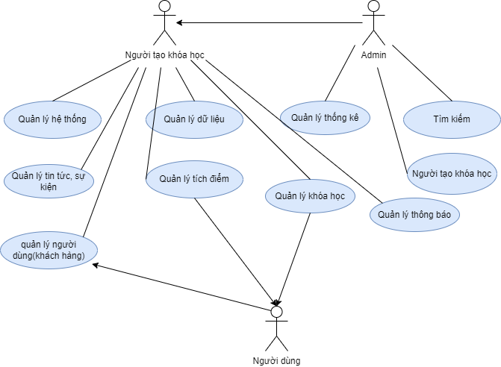

##### Biểu đồ Use case tổng quan.

Qua biểu đồ Use case tổng quan ta có thể nhìn thấy được khái quát các chức năng chính của hệ thống như quản lý của website, quản lý sản phẩm, quản khác hàng, quản lý nhân viên … dưới sự tác động của các tác nhân tham giam hệ thống: admin, nhân viên, khách hàng, nhà cung cấp.

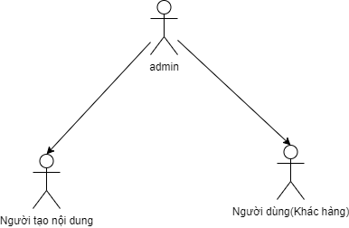

##### Biểu đồ quan hệ Actor.

Người sử dụng tham gia vào hệ thống gồm: quản trị hệ thống, quản lý cấp cao, người quản lý, giảng viên, học viên

### Biểu đồ phân rã Use case

#### Quản lý người tạo nội dung

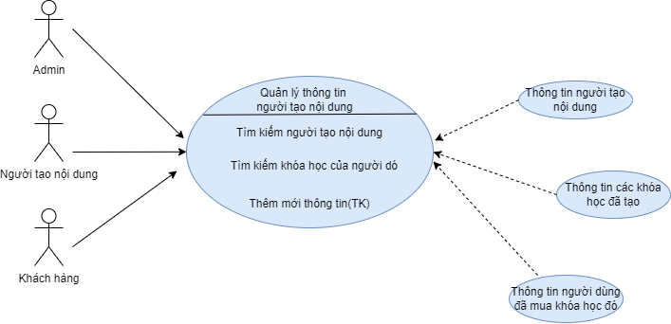

##### Quản lý người tạo nội dung

#### Quản lý người dùng (Khách hàng)

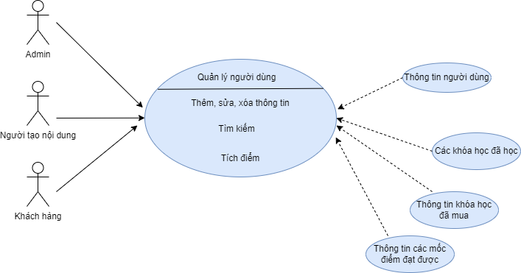

##### Quản lý khách hàng.

#### Quản lý khóa học

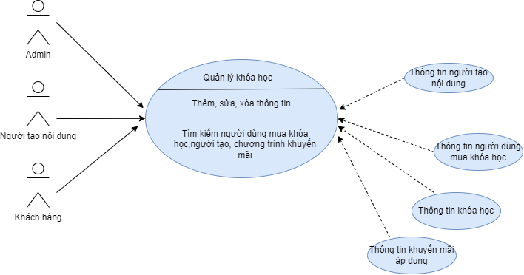

##### Quản lý khóa học

#### Quản lý tin tức sự kiện

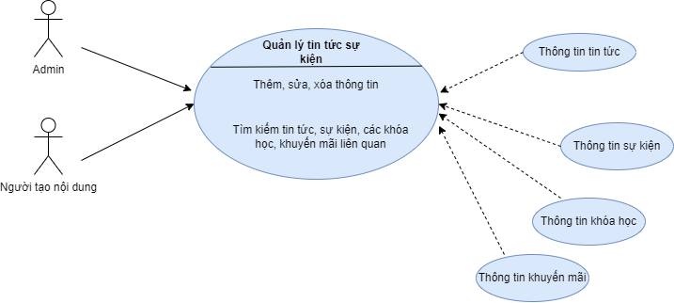

##### Quản lý tin tức sự kiện.

#### Tìm kiếm

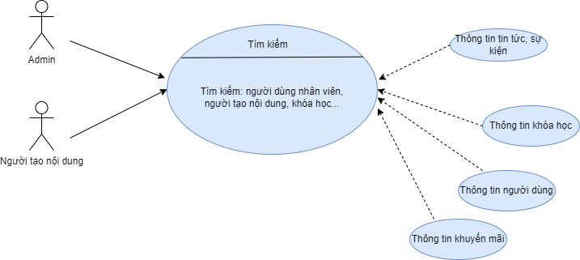

##### Tìm kiếm.

#### Thống kê

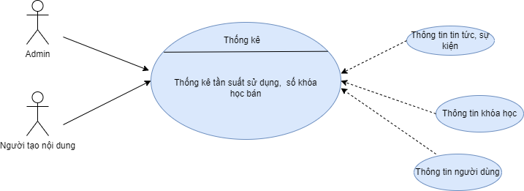

##### Thống kê.

### Các tác nhân chính tham gia hệ thống

Qua quá trình tìm hiểu và khảo sát thực tế, xem xét đến quan hệ và các tác động của hệ thống, ta xác định được 6 tác nhân của hệ thống bao gồm:

* **Nhân viên**: là những người tham gia vào vệ thống bao gồm những người: quản trị hệ thống, người quản lý,
* **Admin**: là người quản lý có quyền cao nhất trong hệ thống, có quyền thực hiện tất cả hệ thống.
* **Nhà cung cấp**: là các nhà phân phối sản phẩm trang thiết bị.
* **Khách hàng**: Là những người quan tâm đến sản phẩ hoặc đã mua sản phẩm.

### Các Use case chính tham gia hệ thống

Có tất cả 8 Use case chính tham gia vào hệ thống:

* **Quản lý người dùng**: Cửa hàng sẽ được mở cửa hàng ngày để cho khách hàng có thể chọn lựa sản phẩm yêu thích mà không cần phải qua trực tiếp cửa hàng, thống tin sản phẩm được hiển thị rõ rang để khách hàng có thể xem trực tiếp món hàng mà khách hàng quan tâm.
* **Quản lý người tạo nội dung**: các thông tin cá nhân, địa chỉ, sẽ được cập nhật trong CSDL.
* **Quản lý khóa học**: Chức năng này thực hiện lưu thông tin nhân viên như họ tên ngày sinh, số điện thoại …., các thông tin này sẽ được lưu và CSDL khi nhân viên làm việc, hàng ngày nhân viên sẽ được chấm công, số công này cũng sẽ được quản lý trực tiếp bởi admin để cuối tháng tính công cho nhân viên.
* **Quản lý tin tức sự kiện**: Phần này sẽ là quản lý chung về tất cả những thông tin liên đến khóa học.
* **Quản lý thông báo**: bao gồm các chức năng quản lý tin nhắn, quản lý chat, quản lý tin tức. Trong đó quản lý tin nhắn: khi có các thông báo liên quan đến vourcher hoặc là thay đổi mật khẩu thì hệ thống sẽ gửi đến điện thoại các khách hàng theo email đăng ký. Chức năng chat giúp các quản lý có thể chat trao đổi với nhau. Chức năng quản lý tin tức: cập nhật các thông tin về khuyến mãi lên trang chủ.
* **Tìm kiếm**: có thể tìm kiếm các thông tin về nhân viên, khách hàng, sản phẩm.
* **Thống kê**: tương tự như chức năng tìm kiếm, nhưng có thêm chức năng xuất ra định dạng excel.

## Đặc tả Use case

### Đặc tả Use case thêm đăng ký tài khoản

|  |  |
| --- | --- |
| **- Tên Use case:** | Quản lý người dùng. |
| **- Tác nhân:** | Người dùng, hệ thống . |
| **- Mục đích:** | Cập nhật thông tin liên quan đến người dùng. |
| **- Mô tả khái quát:** | Để sử dụng được các tính năng của trang web người dùng cần tạo một tài khoản, với thông tin cơ bản. |
|  |  |
| **- Mô tả diễn biến:** |  |
| |  |  | | --- | --- | | ***Hành động của tác nhân*** | ***Hồi đáp của hệ thống*** | | 1. Yêu cầu đăng ký tài khoản | 2. Hiện giao diện nhập thông tin người dùng | | 3.Xem thông tin người dùng | 4. Hiện thị thông tin người dùng | | |
| **- Ngoại lệ:** | Nếu dữ liệu nhập vào không đúng thì sẽ thông báo lỗi. |

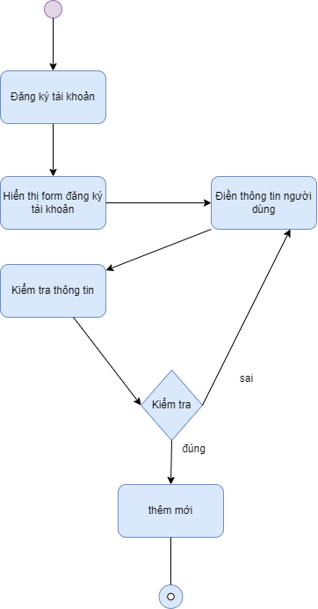

##### Biểu đồ hoạt động của Use case đăng ký tài khoản.

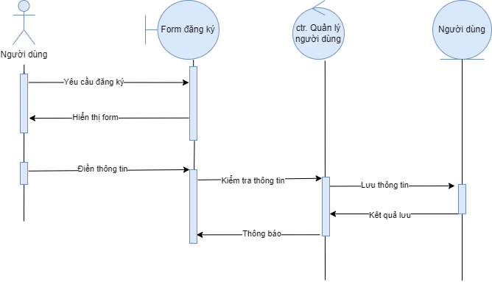

##### Biểu đồ tuần tự của Use case quản lý người dùng.

|  |
| --- |
|  |

### Đặc tả Use case thêm người tạo nội dung

|  |  |
| --- | --- |
| **- Tên Use case:** | Thêm người tạo nội dung |
| **- Tác nhân:** | Admin, người tạo nội dung |
| **- Mục đích:** | Thêm mới thông tin người tạo nội dung |
| **- Mô tả khái quát:** | Admin sẽ nhập thông tin người tạo nội dung, người dùng có quyền sửa đổi một số thông tin cá nhân. |
|  |  |
| **- Mô tả diễn biến:** |  |
| |  |  | | --- | --- | | ***Hành động của tác nhân*** | ***Hồi đáp của hệ thống*** | | 1. Yêu cầu nhập thông tin người tạo nội dung | 2. Hiện giao diện nhập thông tin người tạo nội dung | | |
| **- Ngoại lệ:** | Nếu thông tin nhập sai định dạng hệ thống sẽ thông báo lỗi. |

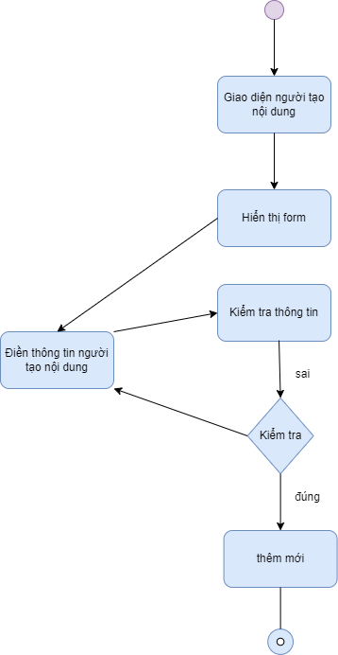

##### Biểu đồ hoạt động của Use case thêm mới người tạo nội dung.

#### Biểu đồ tuần tự của Use case thêm người tạo nội dung.

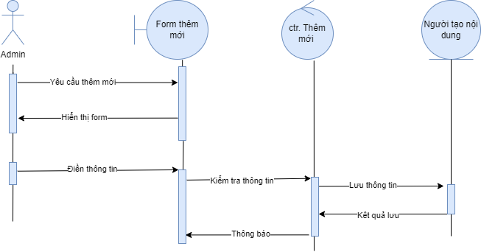

##### Biểu đồ tuần tự của Use case thêm người tạo nội dung.

### Đặc tả Use case Quản lý chung

|  |  |
| --- | --- |
| **- Tên Use case:** | Quản lý chung |
| **- Tác nhân:** | Nhân viên |
| **- Mục đích:** | Quản lý các chức năng khác…. |
| **- Mô tả khái quát:** | Thông tin cơ sở vật chất, baner, bài viết… |
| **- Mô tả diễn biến:** |  |
| |  |  | | --- | --- | | ***Hành động của tác nhân*** | ***Hồi đáp của hệ thống*** | | 1. Yêu cầu nhập thông tin. | 2. Hiện giao diện cập nhật theo yêu cầu. | | 3. Cập nhật thông tin. | 4. Kiểm tra thông tin người dùng nhập vào. Nếu đúng thì cho phép cập nhật, hiển thị thông tin danh sách của mục được yêu cầu sau khi cập nhật. | | |
| **- Ngoại lệ:** | Nếu thông tin nhập sai định dạng hệ thống sẽ thông báo lỗi. |

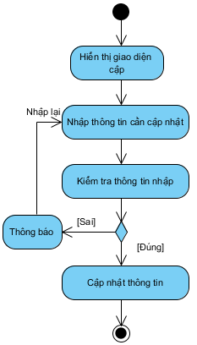

##### Biểu đồ hoạt động của Use case Quản lý chung.

#### Đặc tả Use case Quản lý banner

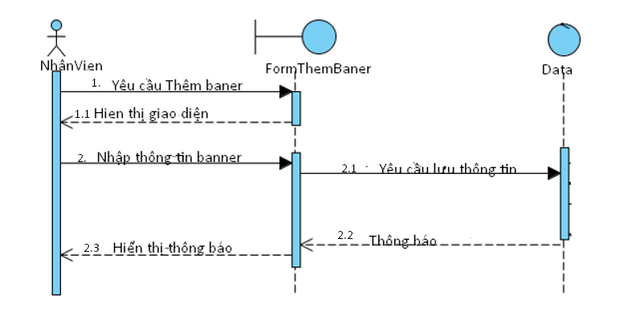

##### Biểu đồ tuần tự của Use case Quản lý banner

### Đặc tả Use case Tìm kiếm

|  |  |
| --- | --- |
| **- Tên Use case:** | Tìm kiếm . |
| **- Tác nhân:** | Người quản lý, Quản lý cấp cao. |
| **- Mục đích:** | Tìm kiếm các thông tin học viên, giảng viên, khóa học. |
| **- Mô tả khái quát:** | Các nội dung tìm kiếm, điều kiện tìm kiếm được nhập bởi Admin. |
| **- Tiền điều kiện:** | Tài khoản của người dùng có chức năng tìm kiếm. |
| **- Mô tả diễn biến:** |  |
| |  |  | | --- | --- | | ***Hành động của tác nhân*** | ***Hồi đáp của hệ thống*** | | 1. Yêu cầu tìm kiếm thông tin. | 2. Hiện giao diện tìm kiếm. | | 3. Nhập thông tin tìm kiếm. Chọn các điều kiện tìm kiếm. | 4. Kiểm tra dữ liệu trong CSDL rồi hiển thị lên. | | |
| **- Ngoại lệ:** | Nếu không tìm thấy sẽ trả về danh sách trống. |

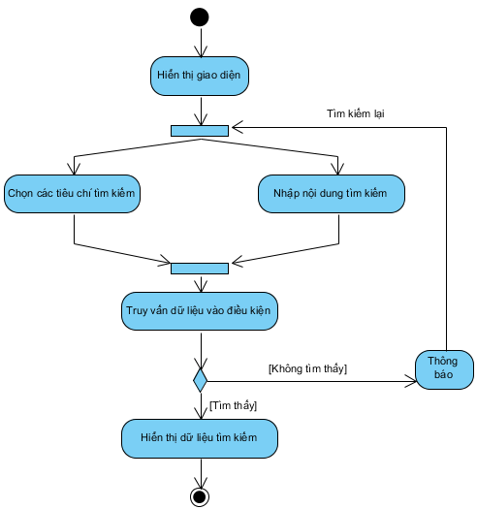

##### Biểu đồ hoạt động của Use case Tìm kiếm.

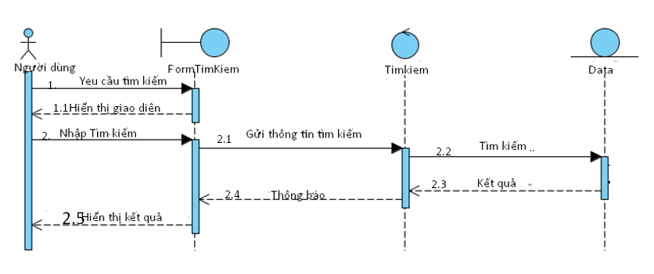

##### Biểu đồ tuần tự của Use case Tìm kiếm.

Người dùng: có thển là nhân viên, admin hoặc người dùng.

### Đặc tả Use case Thống kê

|  |  |
| --- | --- |
| **- Tên Use case:** | Thống kê. |
| **- Tác nhân:** | Người quản lý, Quản lý cấp cao. |
| **- Mục đích:** | Thống kê các thông tin học viên, giảng viên, khóa học. |
| **- Mô tả khái quát:** | Các nội dung thống kê được tìm kiếm, điều kiện tìm kiếm được nhập bởi người quản lý, quản lý cấp cao. |
| **- Tiền điều kiện:** | Tài khoản của người dùng có chức năng thống kê. |
| **- Mô tả diễn biến:** |  |
| |  |  | | --- | --- | | ***Hành động của tác nhân*** | ***Hồi đáp của hệ thống*** | | 1. Yêu cầu thống kê. | 2. Hiện giao diện thống kê. | | 3. Nhập thông tin cần thống kê, chọn các điều kiện. Sau đó yêu cầu xuất dữ liệu ra file word, excel. | 4. Kiểm tra dữ liệu trong CSDL rồi hiển thị lên. Sau đó xuất dữ liệu thống kê ra các định dạng word hay excel theo yêu cầu. | | |
| **- Ngoại lệ:** | Nếu không có dữ liệu thì trả về danh sách trống. |

##### Biểu đồ hoạt động của Use case Thống kê.

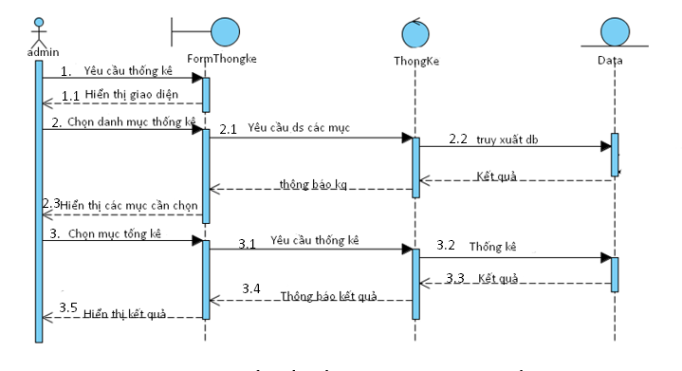

##### Biểu đồ tuần tự của Use case Thống kê.

#### Use case quản lý khóa học

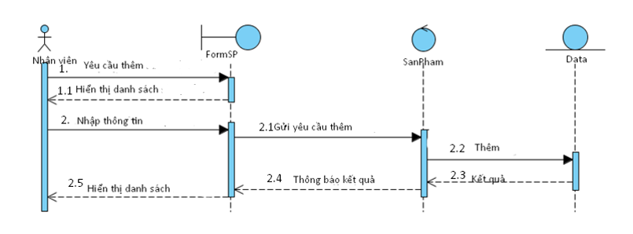

##### Biểu đồ tuần tự của Use case quản lý khóa học.

## Kết luận chương 2

Qua chương 2 này, ta đã đi phân tích hệ thống theo hướng đối tượng. Xác định được các tác nhân, các Use case tham gia hệ thống, và sự tương tác giữa chúng với nhau trong hệ thống mới. Đặc tả được các Use case chính và vẽ được các biểu đồ trạng thái, hoạt động, tuần tự để thể hiện các chức năng của các Use case.

# THIẾT KẾ KIẾN TRÚC HỆ THỐNG

## Biểu đồ lớp

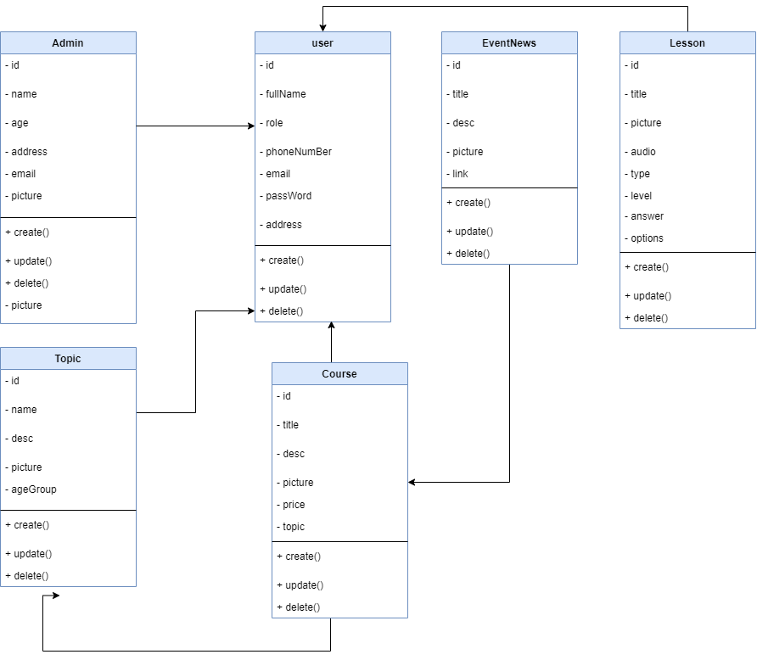

##### Biểu đồ lớp của hệ thống.

Sau khi xác chọn lọc, phân tích ta xác định được các lớp

## Thiết kế cơ sở dữ liệu

### Biểu đồ dữ liệu.

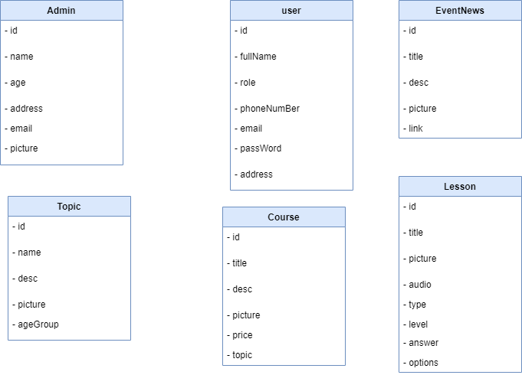

##### Biểu đồ dữ liệu Diagram.

## Kết luận chương 3

Qua chương này, ta đã thiết kế hệ thống, vẽ được các biểu đồ lớp, biểu đồ thành phần, biểu đồ triển khai và mối quan hệ liên kết giữa các lớp, thành phần trong biểu đồ. Từ biểu đồ lớp ta suy ra được biểu đồ diagram của CSDL.

# WEBSITE HỌC TẬP CHO TRẺ

Website học tập cho trẻ:

* Giao diện product.
* Giao diện quản trị admin.

## Giao diện đăng nhập

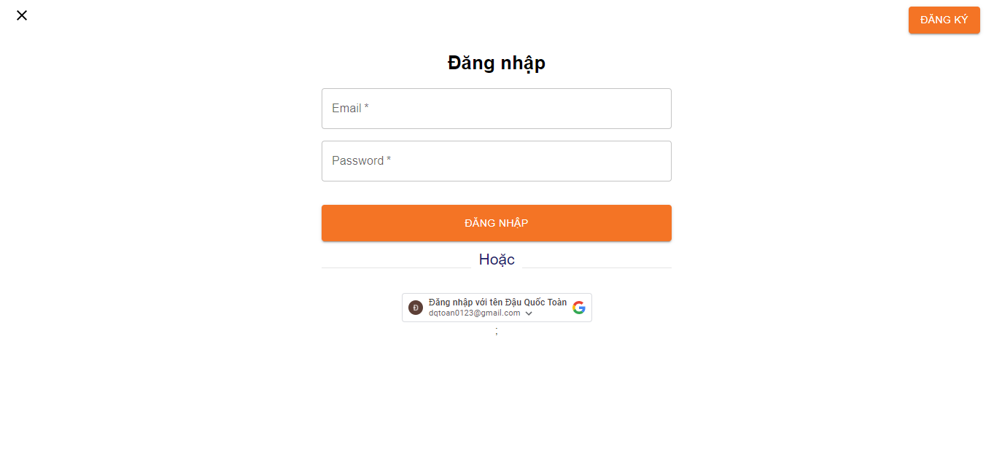

##### Giao diện đăng nhập.

### Giao diện trang chủ

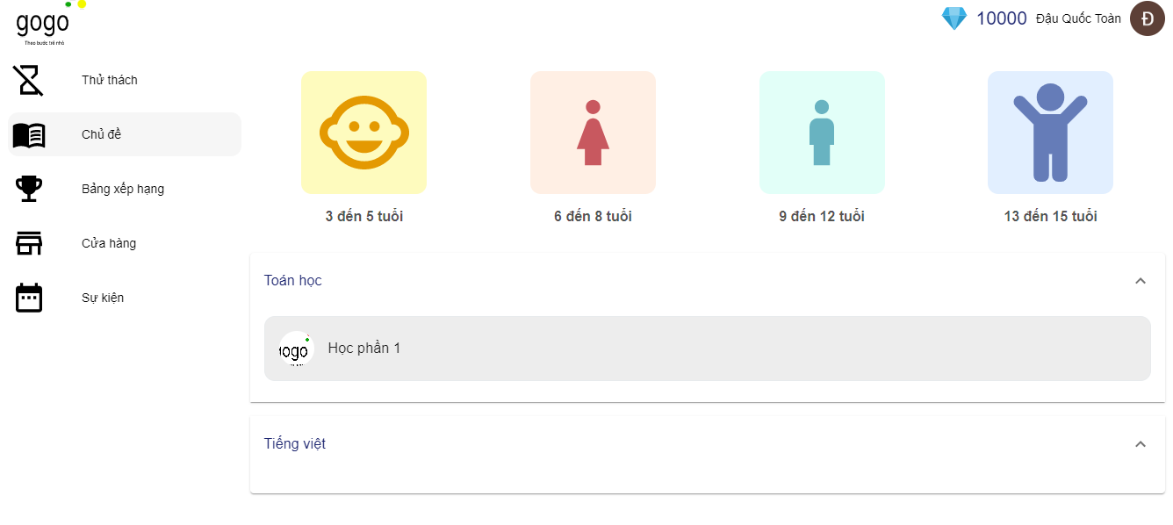

##### Giao diện trang chủ.

### Giao diện tin tức sự kiện

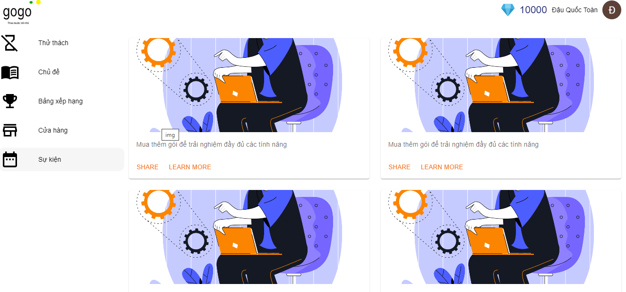

##### Giao diện tin tức sự kiện.

### Giao diện top 100.

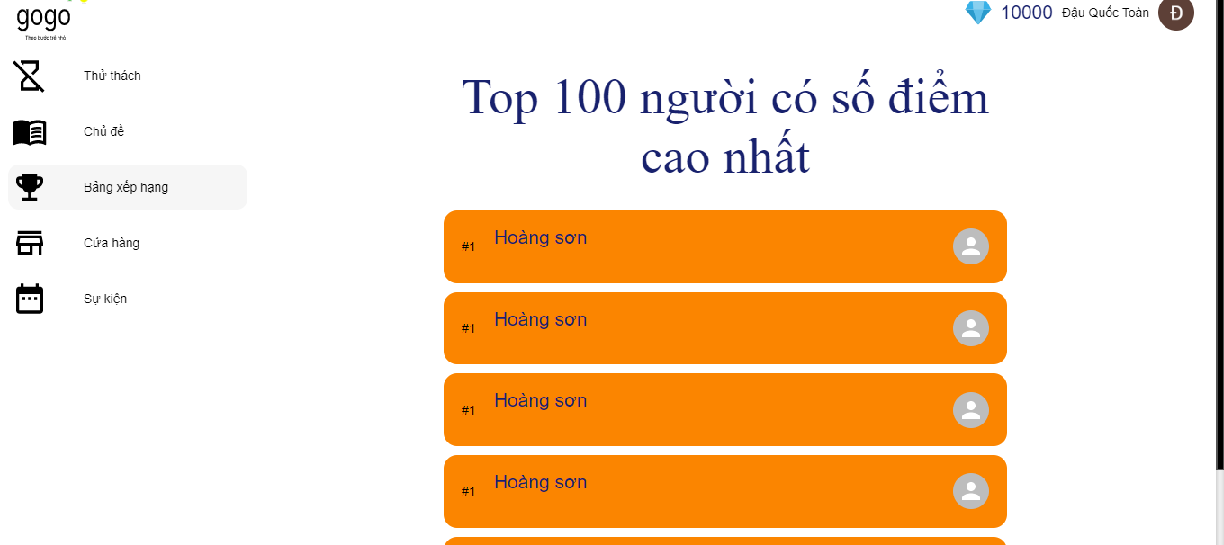

##### Giao diện top 100.

## Giao diện Admin

### Giao diện chủ đề

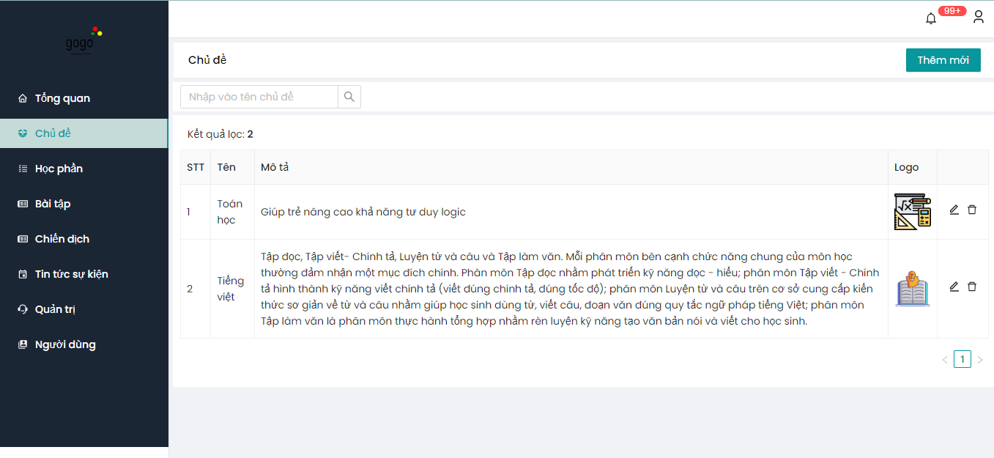

##### Giao diện chủ đề

### Giao diện thêm mới bài tập.

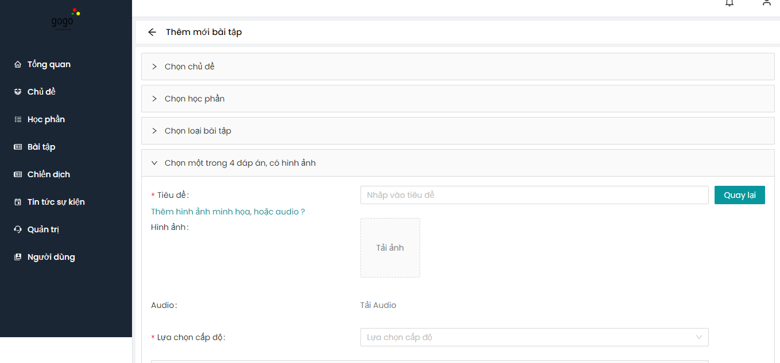

##### Giao diện loại sản phẩm.

### Giao diện tin tức sự kiện

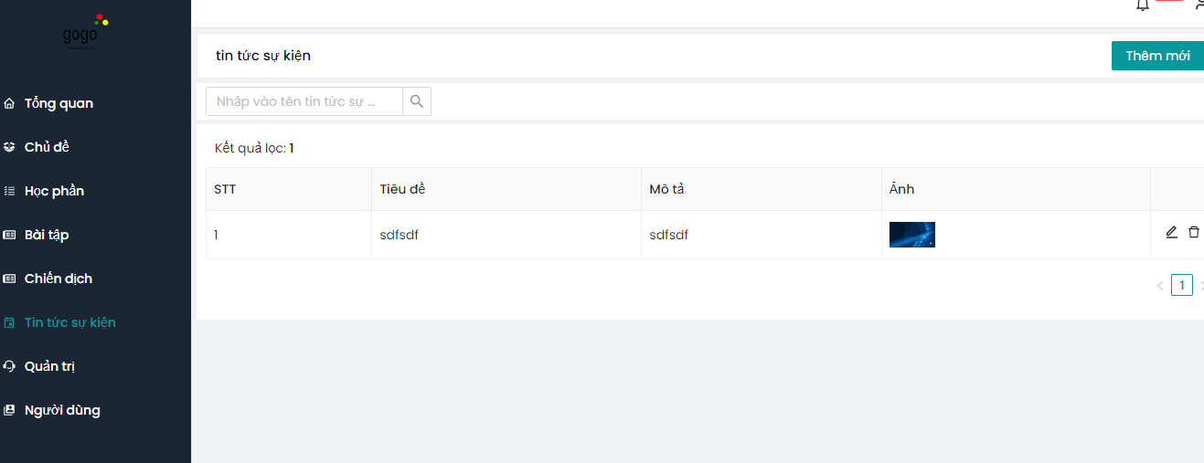

##### Giao diện tin tức sự kiện.

### Giao diện banner.

##### Giao diện banner.

### Giao diện quản lý người dùng.

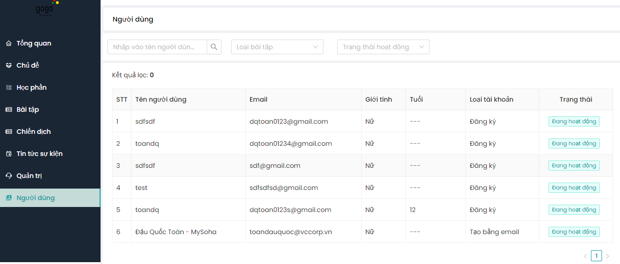

##### Giao diện quản lý người dùng.

## Kết luận chương 4

Sau khi phân tích, thiết kế hệ thống, ta đã đi xây dựng được website học tập cho trẻ.

# KẾT LUẬN

**Kết quả đạt được**

Kết quả đạt được:

* + Tìm hiểu quy trình xây dựng website.
  + Xây dựng được website học tập cho trẻ nhỏ.

Vì thời gian triển khai có hạn, và việc tìm hiểu công nghệ mới cón gặp nhiều khó khăn do không có nhiều tài liệu nên không tránh được những sai sót. Nhóm em rất mong nhận được sự đóng góp ý kiến và hướng dẫn của thầy cô để đồ án thêm hoàn thiện.

Chúng em xin chân thành cảm ơn!

**Hướng phát triển**

Với mục đích ngày càng hoàn thiện để đáp ứng tốt nhất cho việc đưa sản phẩm thương mai đến tay khác hàng thuận tiện nhất, trong tương lai nhóm em sẽ cố gắng tìm hiểu kỹ hơn, đi sâu hơn, và cố gắng hoàn thành tốt đề tài hơn.

# TÀI LIỆU THAM KHẢO

**Tiếng Việt:**

Giáo trình Phân tích thiết kế hướng đối tượng: trường Đại học Điện Lực.

Giáo trình nhập môn UML. Nhà xuất bản: Lao động và xã hội.

**Websites:**

https://nodejs.org/en/

http://stackoverflow.com